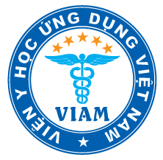 | TỔNG HỘI Y HỌC VIỆT NAM  VIỆN Y HỌC ỨNG DỤNG VIỆT NAM  Số 47 Đặng Văn Ngữ, Trung Tự, Đống Đa, TP Hà Nội  VPKD: Số 12 Hoàng Cầu, Ô Chợ Dừa, Đống Đa, Hà Nội  Tell: 84-4-36335678; Mã số thuế: 01.06.97.05.44

DANH SÁCH CHUYÊN GIA

Nội dung: Họp hội đồng Dự án nghiên cứu “Đánh giá hiệu quả sản phẩm thực phẩm chức năng Viên nang Đông trùng hạ thảo CordySen”
ĐVT: đồng
TT | Họ và tên | Số tiền | Ký nhận
1 | PGs. Ts. Phạm Văn Hoan
2 | Gs. Ts. Nguyễn Công Khẩn
3 | PGs. Ts. Nguyễn Thị Lâm
4 | PGs. Ts. Ninh Thị Nhung
5 | PGs. Ts. Trần Văn Ơn
6 | PGs. Ts. Nguyễn Xuân Ninh
Tổng

Số tiền bằng chữ:

Hà Nội, Ngày …… tháng …… năm ……
Người chi

